Códigos de color

íconos y contenedores: # 9F2241

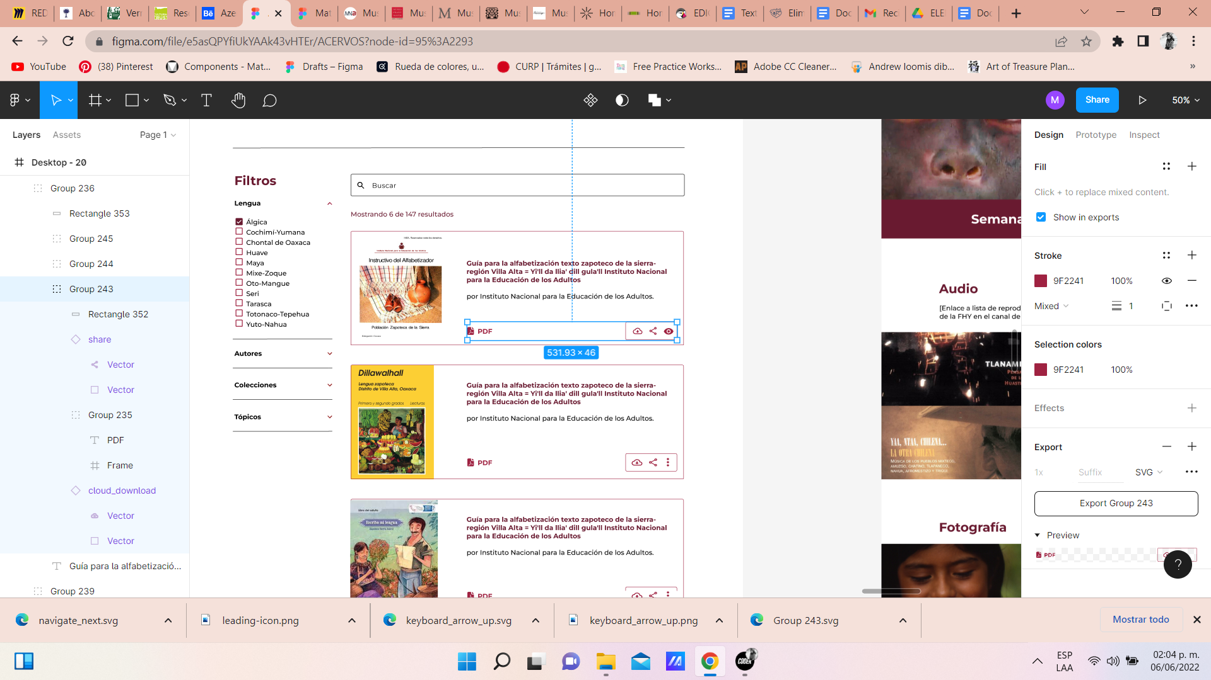

Checkbox marcado y algunos títulos : # 691A30

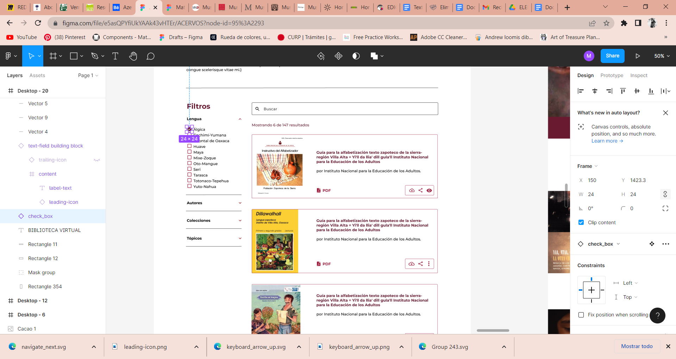

Cuerpos de texto: #000000

